Xử lý cặn của hàng rời rắn
Theo Maritime Knowledge, Pollution

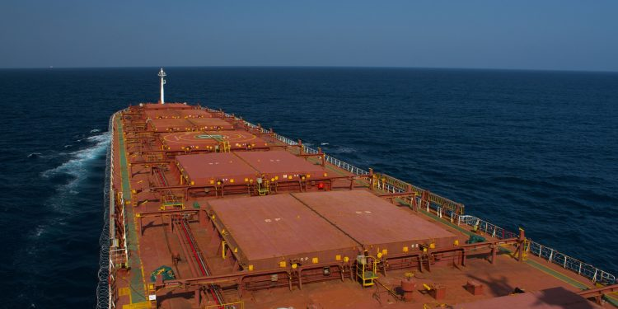
Việc quản lý chất thải từ hàng rời rắn là một khía cạnh quan trọng của bảo vệ môi trường biển, nhất là trong khuôn khổ hiện tại của Phụ lục V của MARPOL, có hiệu lực từ ngày 1 tháng 1 năm 2013.
Đáng chú ý, các sửa đổi năm 2013 đã đưa ra lệnh cấm xả cặn còn lại của những hàng rời rắn được coi là có hại cho môi trường biển (HME). Tuy nhiên, bất chấp tầm quan trọng của các quy định này, Phụ lục V MARPOL không định ra các tiêu chí bắt buộc để phân một loại hàng hóa là HME (harmful to the marine environment) hay không phải HME, gây ra những thách thức trong việc thực thi và tuân thủ. Lỗ hổng này nhấn mạnh nhu cầu phải có các hướng dẫn rõ ràng hơn để đảm bảo bảo vệ hiệu quả các hệ sinh thái biển khỏi các chất thải có khả năng gây hại.
Định nghĩa cặn hàng trong MARPOL
Định nghĩa về cặn hàng theo Phụ lục V đề cập đến những phần còn lại của bất kỳ loại hàng nào không được quy định trong các Phụ lục khác của công ước, còn sót lại ở trên boong hoặc trong hầm hàng sau khi xếp và dỡ hàng. Chúng bao gồm hàng thừa hoặc tràn ra ngoài trong quá trình xếp và dỡ hàng, dù trong điều kiện ướt hay khô, hoặc bị cuốn vào nước rửa hầm hoặc rửa boong. Tuy nhiên, nó không bao gồm bụi hàng hóa còn lại trên boong sau khi quét hoặc bụi trên bề mặt bên ngoài của tàu.
Cặn hàng được coi là rác thải theo Phụ lục V, quy định 1.9 và có thể được xả thải theo quy định 4.1.3, 6.1.2 và Bộ luật Vùng Cực. Tuy nhiên, vật liệu hàng hóa chứa trong nước la canh hầm hàng không được coi là cặn hàng nếu vật liệu hàng đó không gây hại cho môi trường biển và nếu nước la canh được thải ra từ hầm hàng thông qua hệ thống hút khô la canh cố định của tàu.
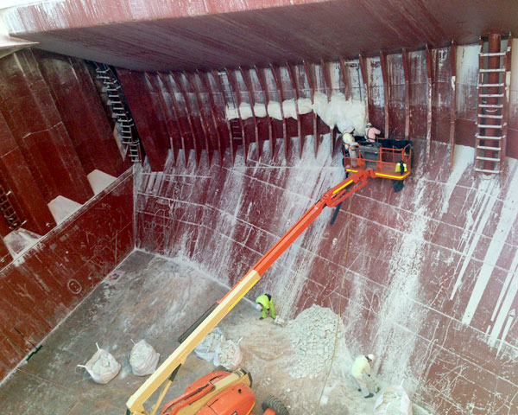
Cặn hàng hóa là kết quả của sự thiếu hiệu quả trong các quá trình xếp, dỡ và làm hàng ở trên tàu. Các lựa chọn cần xem xét để giảm lượng rác thải như vậy bao gồm:
- Đảm bảo tàu phù hợp để chở hàng dự định và dỡ hàng đó bằng các phương pháp dỡ hàng thông thường.
- Dỡ hàng hóa hiệu quả nhất có thể được và sử dụng tất cả các biện pháp phòng ngừa an toàn thích hợp để ngăn ngừa thương tích, cũng như thiệt hại cho tàu và thiết bị, và để tránh hoặc giảm thiểu cặn hàng.
- Giảm thiểu sự tràn/rơi vãi hàng trong quá trình làm hàng bằng cách kiểm soát cẩn thận các quy trình bốc hàng, cả ở dưới tàu và từ bến tàu. Việc này phải bao gồm các biện pháp hiệu quả để liên lạc ngay lập tức giữa người có liên quan dưới tàu và trên bờ trong quá trình chuyển hàng và, khi nếu được thì bao kín các thiết bị vận chuyển hàng như băng tải. Vì rơi vãi hàng thường xảy ra ở cảng, nên phải dọn sạch hoàn toàn chúng ngay sau khi xếp dỡ và xử lý chúng như là hàng hóa, bằng cách đưa vào khoang hàng dự định hoặc vào khu vực chứa hàng dỡ một cách thích hợp.
Những cặn hàng theo Phụ lục V được chia thành hai loại. Vì không có danh sách các chất gây hại cho môi trường biển (HME) theo Phụ lục V của MARPOL, nên người gửi hàng phải phân loại và khai báo hàng rời rắn về việc chúng có gây hại cho môi trường biển hay không. Những khai báo như vậy phải được bao gồm trong thông tin bắt buộc ở phần 4.2 của Bộ luật IMSBC.
Loại J – Cặn hàng không phải HME
- Được phép xả thải trên biển khi tàu không ở trong khu vực đặc biệt và cách bờ gần nhất hơn 12 hải lý.
- Trong khu vực đặc biệt, chỉ được phép xả thải ở khoảng cách hơn 12 hải lý so với bờ gần nhất nếu vật liệu hàng hóa không phải HME có trong nước la canh của hầm hàng.
- Việc xả thải như vậy chỉ được thực hiện dưới sự giám sát của Sỹ quan phụ trách việc xử lý rác thải (theo Kế hoạch quản lý rác thải) và phải ghi vào sổ nhật ký thải rác.
Loại K – Cặn hàng là HME
- Cặn hàng được coi là có hại cho môi trường biển và phải tuân theo các quy định 4.1.3 và 6.1.2.1 của Phụ lục V của MARPOL đã sửa đổi nếu chúng là cặn của các chất rắn rời được phân loại theo tiêu chí của Hệ thống hài hòa của Liên hợp quốc về phân loại và ghi nhãn hóa chất toàn cầu (UN GHS)
- Theo kết quả của Kỳ họp MEPC.69, tháng 4 năm 2016, nước rửa hầm hàng từ các hầm hàng trước đó chứa hàng rời rắn được phân loại là HME KHÔNG ĐƯỢC xả ra biển mà phải được chuyển vào các Cơ sở tiếp nhận tại cảng.
Cặn hàng được phân loại là HME phải được chuyển đến các Cơ sở tiếp nhận tại cảng thích hợp, cấm được xả chúng xuống biển. Tuy nhiên, nếu cặn hàng có hại cho môi trường biển đòi hòi phải được xử lý đặc biệt mà các cơ sở tiếp nhận đó thường không có khả năng thì các cảng và bến cảng tiếp nhận các loại hàng hóa đó phải có đủ cơ sở tiếp nhận cho tất cả các cặn hàng có liên quan, kể cả khi chứa trong nước rửa.
Những cân nhắc chính
Xử lý cặn hàng trên tàu chở hàng rời khô đòi hỏi phải được huấn luyện đầy đủ và hiểu biết về các quy định pháp luật. Cần phải có tài liệu cụ thể, đặc biệt là từ người gửi hàng, để xác định xem hàng được xử lý có bị coi là có hại hay không. Khi đề cập đến các khu vực đặc biệt, cũng cần phải xem xét các hạn chế của Bộ luật Vùng Cực. Nếu không có cơ sở tiếp nhận thích hợp tại cảng để xả cặn hàng thì thuyền trưởng cần báo cáo vấn đề này với người quản lý tàu để có hành động tiếp theo.
Xem them hướng dẫn chi tiết của SKULD về xử lý cặn hàng rời rắn: https://www.skuld.com/contentassets/ec787ec7bd6c49d99a5878b1d0769cfd/guidance_on_disposal_of_cargo_residues_in_line_with_marpol_annex_v-version2-2017october.pdf
-------------------------------------------------------

